**Enlaces a los archivos:**

**GitHub Pages:** <https://kaisadilla.github.io/dint/> (En el menú accesibilidad, como “Examen (Ej. 1, 2 y 3)”.

**GitHub:** <https://github.com/kaisadilla/dint/tree/master/examen-final>

**Google drive (zip):** <https://drive.google.com/file/d/1C1qYdnC7eCfmdC-ZsAJQ7YtM4HavTEgh/view?usp=sharing>

**Ejercicio 1:**

Comentarios:

El código SASS está dividido en diferentes componentes: uno para las variables, y uno para cada elemento principal de la página. El archivo css que se publicaría sería la versión compilada y minimizada (styles.min.css) del código SASS original.

Capturas:

|  |  |
| --- | --- |
| **C:\Users\DAW2\AppData\Local\Microsoft\Windows\INetCache\Content.Word\Screen Shot 2021-02-22 at 21.00.42.png** | **C:\Users\DAW2\AppData\Local\Microsoft\Windows\INetCache\Content.Word\Screen Shot 2021-02-22 at 21.00.46.png** |

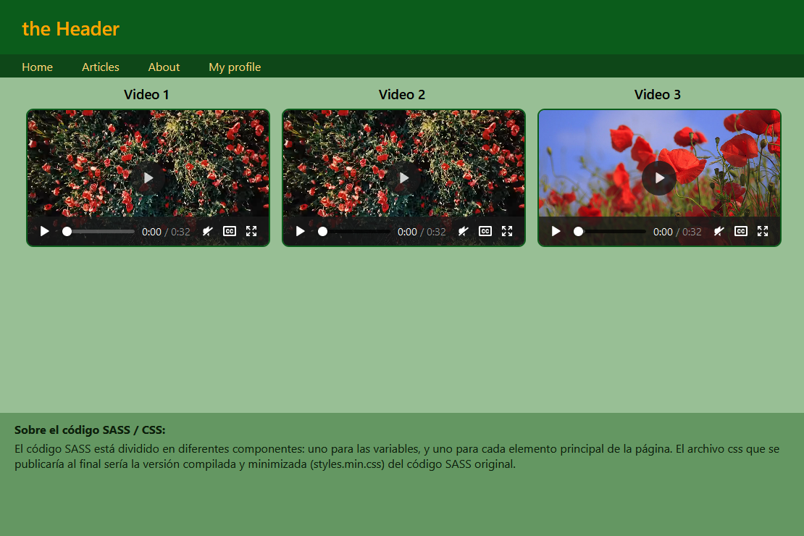

**Ejercicio 2:**

Comentarios:

Este es el uso de red utilizando un vídeo .webm.

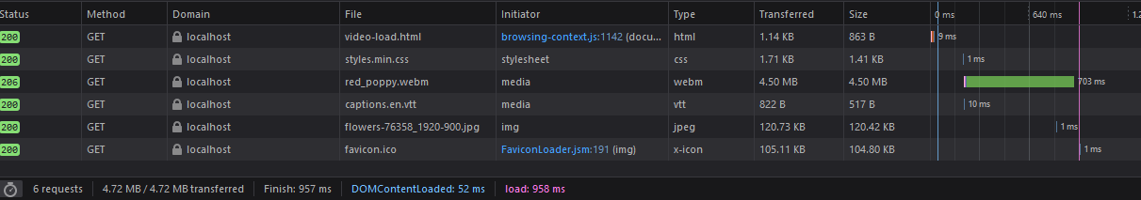



Y este utilizando un vídeo .mp4:

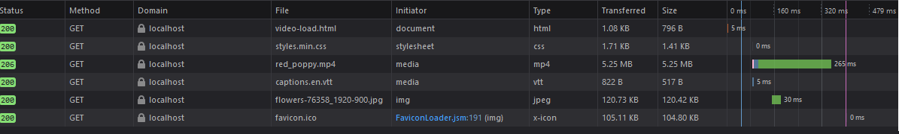



Se puede apreciar que el vídeo .webm es más pequeño que el .mp4 (4.72 Mb vs 5.47 Mb).

En ambos casos, el tiempo de carga es mínimo (< 1 seg.).

**Ejercicio 3:**

Comentarios:

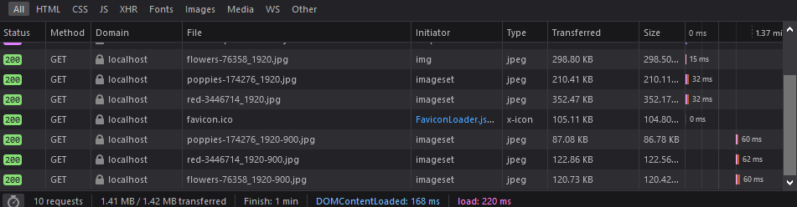

Incluso con la página a mayor resolución, la carga es bastante rápida (220 ms de carga).

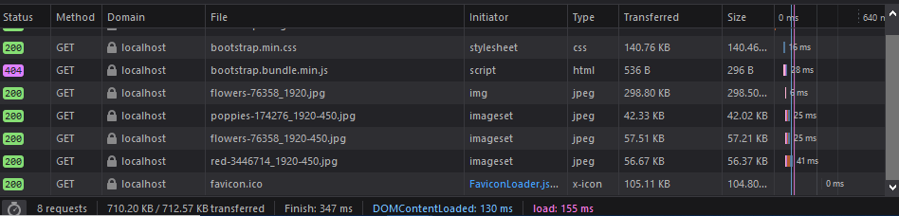

La velocidad mejora ligeramente (155 ms de carga) en el modo de vista para el móvil. Se puede apreciar además que las imágenes cargadas son diferentes (su nombre acaba en -450, ya que están a una resolución de 450p, en la anterior captura las imágenes cargadas acaban en -900).

Cambios en Bootstrap:

Los cambios principales son las variables de color ($primary, $secondary, etc) en _variables, junto a algunos cambios menores en _carousel.scss (como, por ejemplo, .carousel-caption.

El css para las imágenes circulares ha sido agregado porque no sé qué clase hace eso, ya que las “imágenes” de ejemplo son SVG.

Capturas:

